Laboratorio 7: Configuración de alta disponibilidad
GRUPO 7
Juan Cesar Aguilar Facundo
Facultad de Ingeniería Eléctrica y Electrónica
Universidad Nacional de Ingeniería
Lima, Perú
juan.aguilar.f@uni.pe
César Sebastián Campos Sullcaray
Facultad de Ingeniería Eléctrica y Electrónica
Universidad Nacional de Ingeniería
Lima, Perú
cesar.campos.s@uni.pe
José Alonso Torres García
Facultad de Ingeniería Eléctrica y Electrónica
Universidad Nacional de Ingeniería
Lima, Perú
jose.torres.g@uni.pe
Diego Orlando Gamarra Cruz
Facultad de Ingeniería Eléctrica y Electrónica
Universidad Nacional de Ingeniería
Lima, Perú
diego.gamarra.c@uni.pe

Abstract—This lab is primarily focused on understanding and creating disk arrays using RAID (Redundant Array of Independent Disks) configurations, specifically RAID 0, RAID 1 and RAID 5. Participants will explore the theoretical and practical concepts behind each RAID type, analyzing their benefits and drawbacks in terms of performance, data redundancy and fault tolerance. During the sessions, RAID arrays will be configured and tested using specific software and hardware, evaluating read and write speeds as well as the level of data protection in simulated scenarios. This approach will enable users to acquire fundamental skills for the design and administration of secure and efficient storage systems.
Palabras clave—Tolerancia a fallos, almacenamiento, paridad, espejeo, Windows NT 4.0, RAID, Windows 2000

Objetivos
Este documento tiene como objetivo guiar la creación, configuración y administración de volúmenes en Windows NT 4.0 Server en un entorno virtual. A través de diversos ejercicios, se exploran las configuraciones de almacenamiento en RAID 0 y RAID 1, permitiendo evaluar la gestión de discos, tolerancia a fallos y el sistema de archivos NTFS en un sistema operativo clásico. También se aborda la configuración de recursos en red y la administración de discos en un servidor independiente, proporcionando una comprensión práctica sobre el manejo de almacenamiento y la redundancia en sistemas antiguos. Este informe es esencial tanto para quienes buscan aprender los fundamentos de administración de discos en entornos virtuales como para aquellos interesados en las configuraciones de tolerancia a fallos y RAID en servidores Windows.

Desarrollo

Ejercicio 1

video:https://youtu.be/MVPVQJ77NMA
Crear una máquina virtual para Windows NT 4.0 Server (nombre Sus_InicialesR) con RAM de 128MB, un disco duro de 300MB. Crear una partición de 300MB e instalar el Windows, para la instalación usar nombre completo para el equipo y FIEE para la agrupación, asignar 10 conexiones concurrente por servidor y colocar tipo de servidor independiente.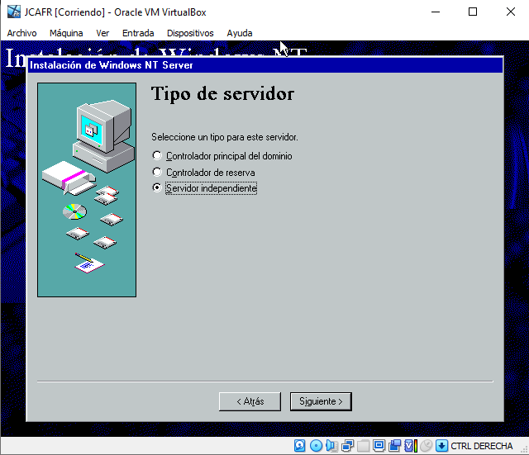Fig. 1. Tipo de servidor
No instalar Internet Information Services (IIS), en conectar a una red le damos si, configuramos todos los protocolos, en utilizar DHCP marcamos si, el grupo de trabajo se llamará “Sus_Iniciales”. Instalamos Guest Additions, una vez instalado reinicie la máquina.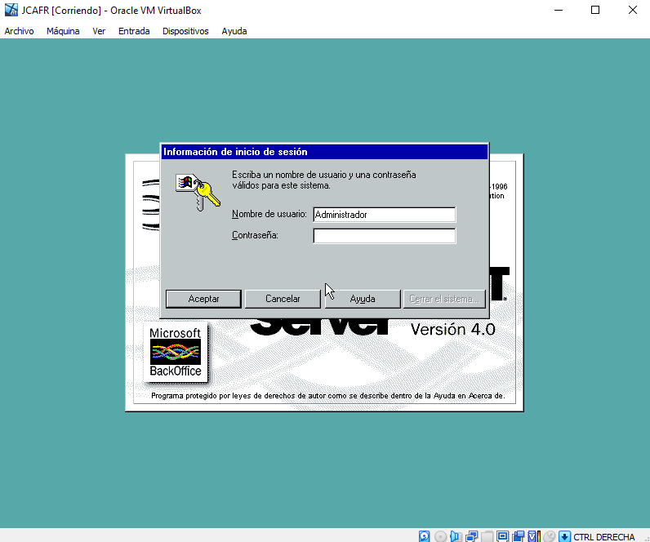Fig. 2. Inicio de sesión
Apagamos la máquina virtual y añadimos un segundo disco duro de 400MB (Sus_InicialesR2) y un tercero de 500MB (Sus_InicialesR3).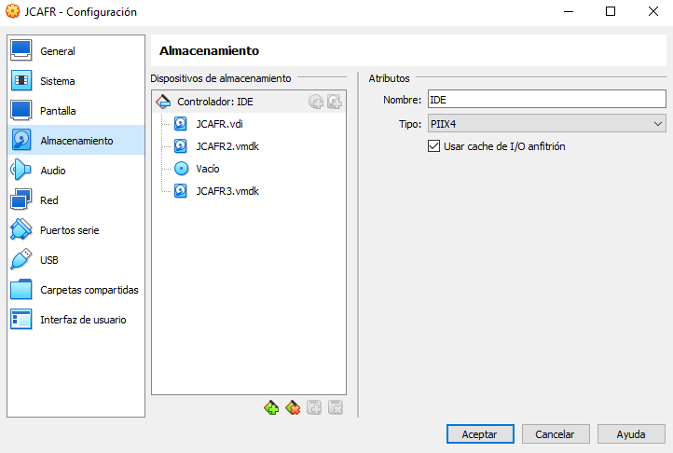Fig. 3. Agregar los 2 discos
Arrancamos la máquina virtual y vamos a la opción administrador de discos y vemos que tiene 3 discos.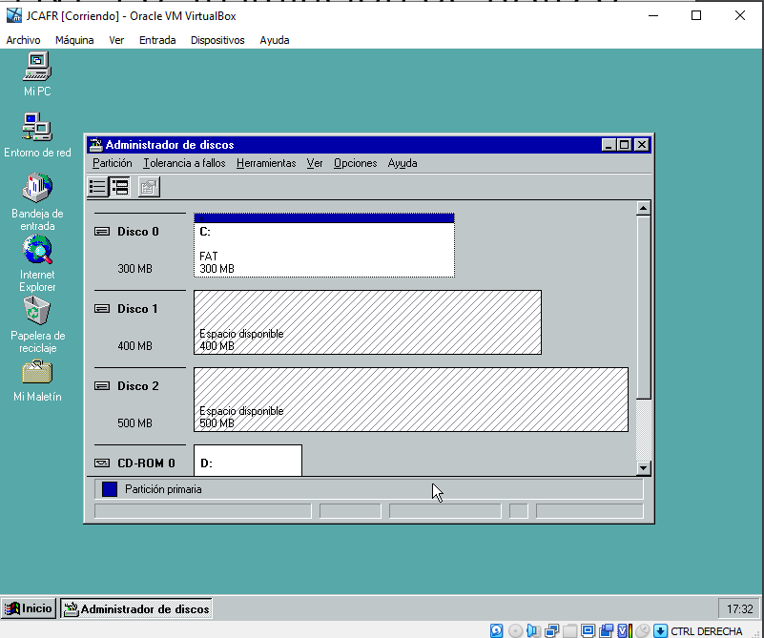Fig. 4. Administrador de discos
Presionando la tecla CTRL seleccione el segundo y tercer disco, seleccionamos la opción Crear conjunto de bandas (RAID 0). Aparece una ventana que nos indica el tamaño mínimo (2MB) y el tamaño máximo (800MB).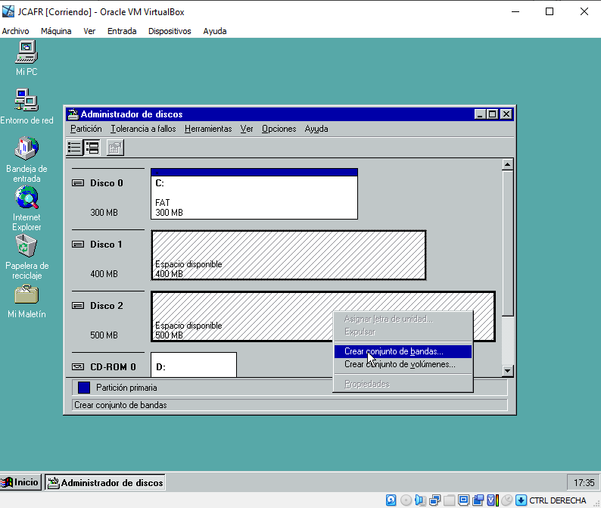Fig. 5. Agregar conjunto de bandas
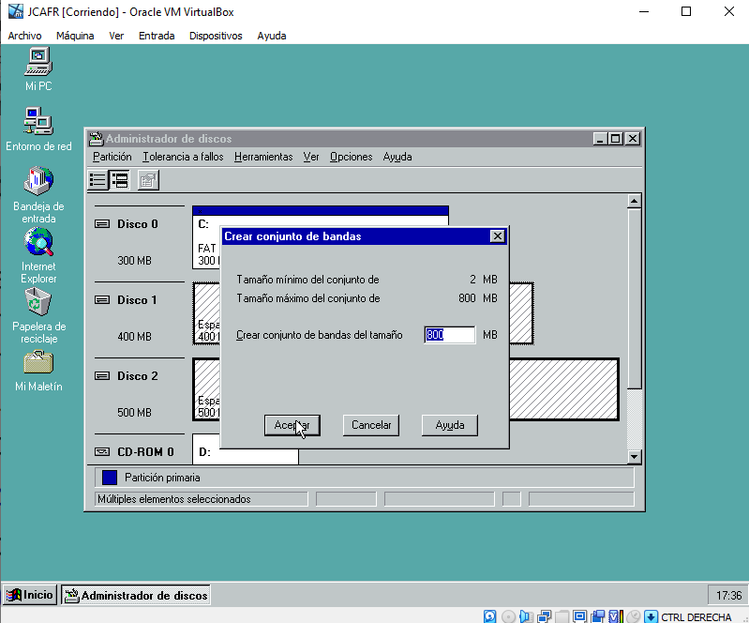
Fig. 6. Máximo y Mínimo
Presionamos el botón Aceptar y vamos a Partición>Registrar los cambios ahora para luego reiniciar la máquina virtual. Luego del reinicio ir al Administrador de discos para ver que los dos discos se “ven” como una sola unidad.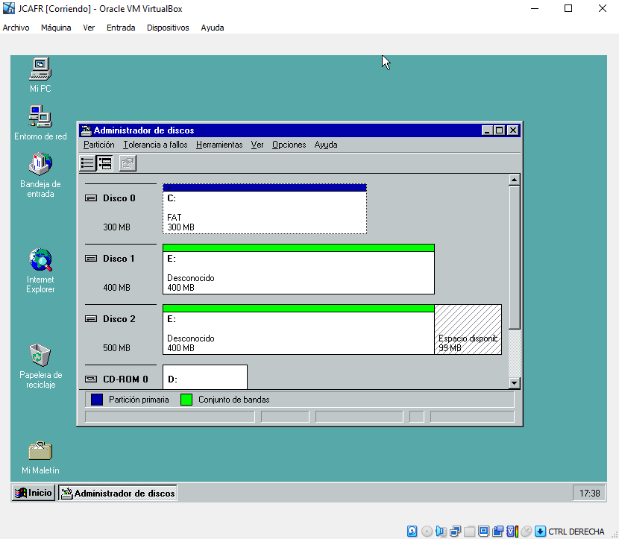Fig. 7. Conjunto de bandas RAID 0
Ahora vamos al Administrador de discos y formateamos la nueva unidad (Usar NTFS).
Seguidamente en el Explorador de Windows y copiar algún archivo en el disco E, lo que veremos es que este se guarda en ambos discos. Ahora ordenamos los discos por letra de menor a mayor y así concluimos el ejercicio 1.
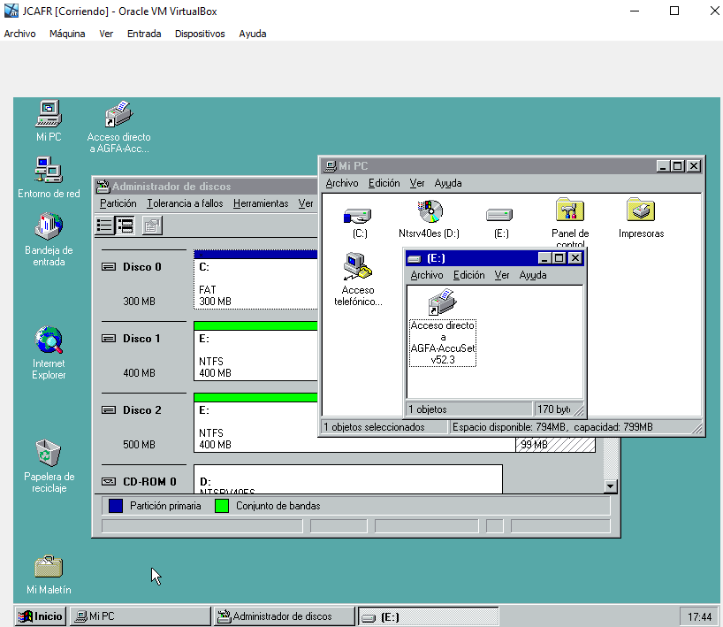Fig. 8. Copia de archivo

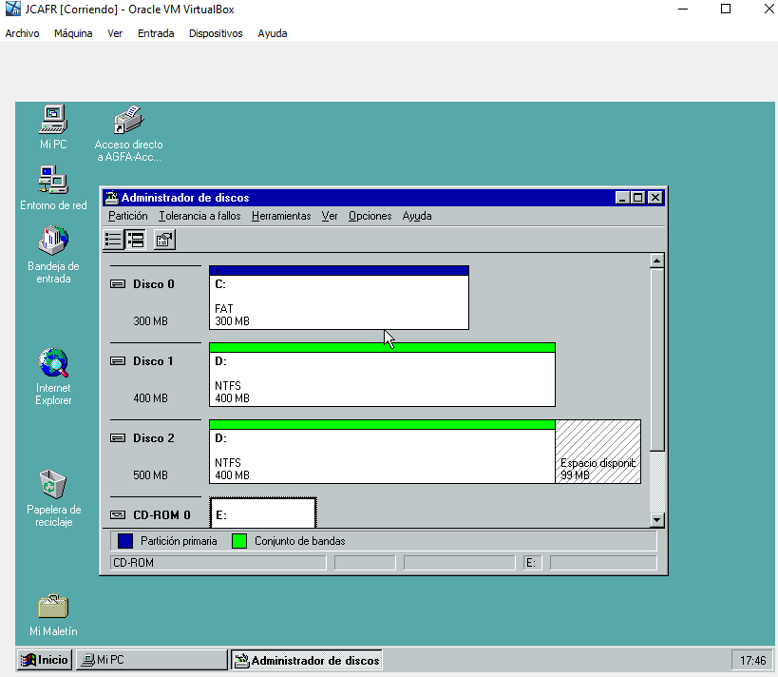
Fig. 9. Compartición de ambos discos

Ejercicio 2

video:https://youtu.be/FDfGzm-QgFE

En la máquina del ejercicio anterior ingresamos al Administrador de Discos, para eliminar el RAID 0. 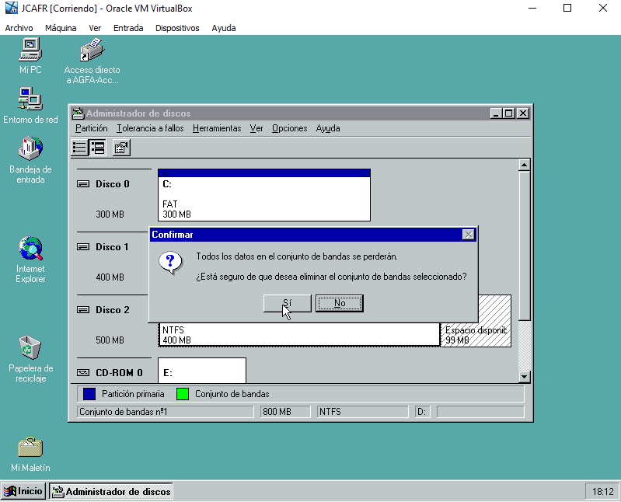Fig. 10. Eliminación del problema 1
Presionando la tecla CRTL seleccionamos el primer y el segundo disco. Vamos a la opción Tolerancia a fallos>Establecer espejo.Vemos que a los discos seleccionados se les asignó la letra “C”. Ir a Partición> Registrar los cambios ahora. Se reiniciará la máquina virtual, luego de lo cual usted ya debe tener implementado una solución de tolerancia a fallos denominado Espejo (RAID 1). Abrimos el Explorador de Windows para notar que a pesar de que se tiene dos discos duros, el sistema solo detecta a uno. Creamos un archivo texto con el Bloc de Notas de nombre “Sus_Iniciales”, dentro del archivo escribir su nombre completo. Seguidamente vamos a Inicio>Programas>Herramientas administrativas(Común)>Administrador de discos y seleccionamos uno de los discos duros, para ver que se seleccionan los dos.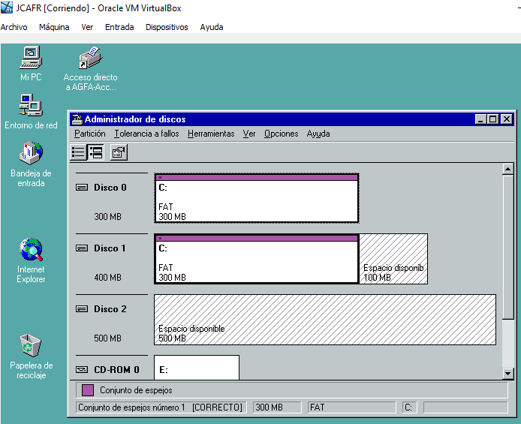Fig. 11. Discos espejo
Nuevamente apagamos la máquina virtual y quitamos (Eliminar conexión) el primer disco duro principal. Encendemos la máquina y vemos que arranca con normalidad, esto porque toda la información necesaria para esto estaba no solo en el disco 0, sino que ahora también en el disco 1. Ingresamos al Administrador de discos y aparece una ventana de advertencia. Ya que hay un error entre la configuración guardada anteriormente y los datos que tiene la máquina actualmente.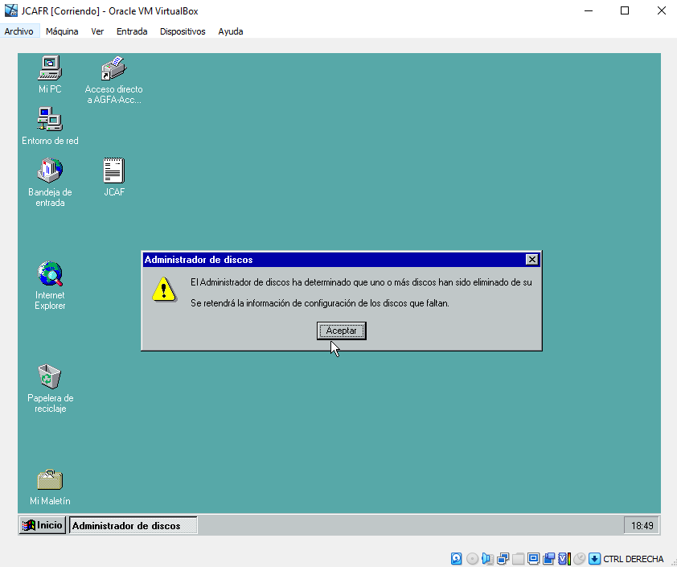Fig. 12. Error del administrador de discos
Abrimos el Explorador de Windows y verificamos que aún existe el archivo “Sus_Iniciales.txt”.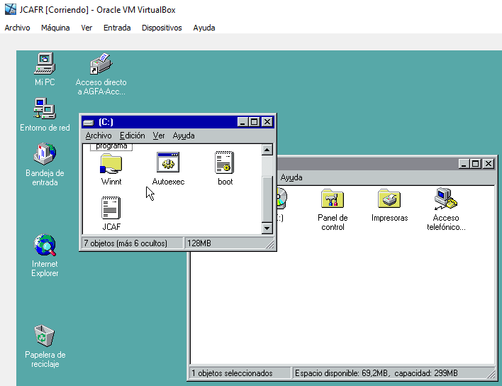Fig. 13. Creación de block de notas
Apagamos nuevamente la máquina y regresamos el primer disco. Encendemos la máquina e ingresamos al Administrador de Discos, para verificar que el RAID 1 está operativo nuevamente. 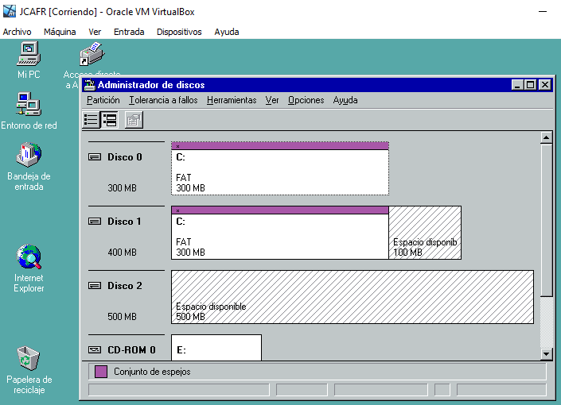Fig. 14. Verificación del RAID 1 operativo
Vamos a Tolerancia a fallos>Romper espejo y observamos como cada disco duro tiene asignada una letra diferente.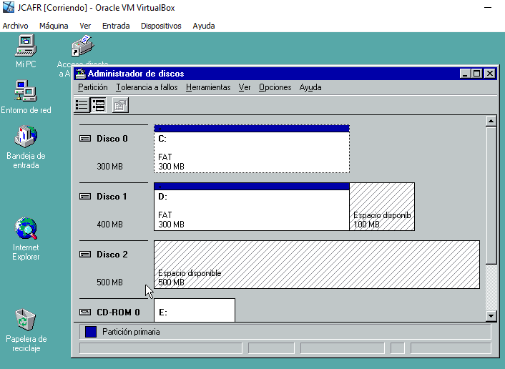Fig. 15. Ruptura del espejo
Ahora vamos a Partición> Registrar los cambios ahora, al hacer esto la máquina virtual se reiniciará. Al regresar con el Explorador de Windows observamos el contenido de los discos duros. Vemos que su contenido es idéntico, pues al hacerlos espejos, uno se reflejó sobre el otro, por lo que al no hacer ningún cambio desde que dejaron de ser “espejos”, en contenido siguen estando igual.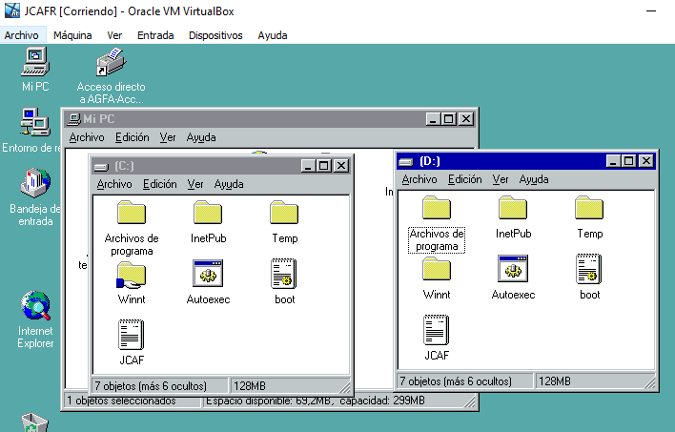Fig. 16. Discos gemelos

Ejercicio 3
Video: https://youtu.be/w-JZT8APTl4
Continuando con el desarrollo del laboratorio, crearemos un cuarto disco duro cuyo nombre será DOGC_WNT40_3. Luego iniciamos la máquina virtual.
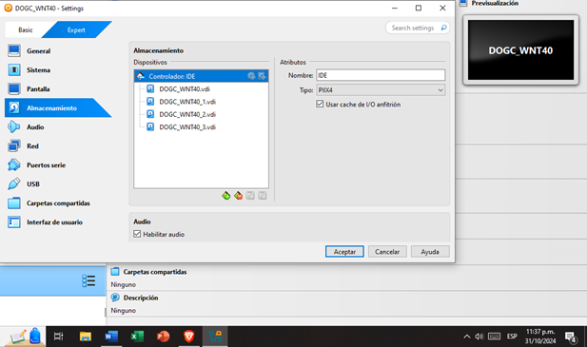Fig. 17. Imagen de los 4 discos duros instalados en la máquina virtual.
Posteriormente arrancada la máquina virtual, vamos a herramientas administrativas y a administrador de discos. Se observan todos los discos instalados.
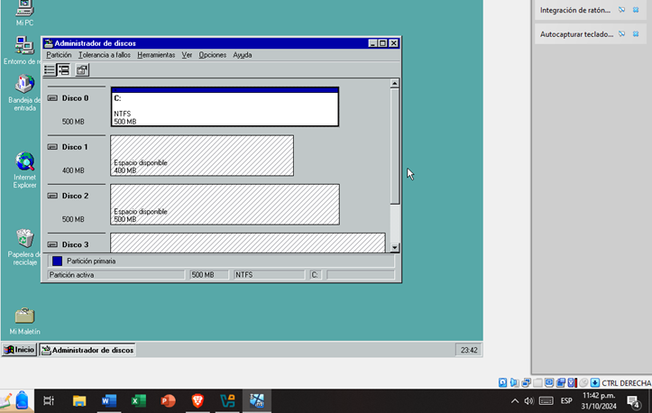Fig. 18. En el programa de administrador de discos.
Seleccionando el disco 1 y luego manteniendo la tecla control presionada, seleccionaremos el disco 2 y disco 3, luego iremos a la opción tolerancia a fallos y seleccionaremos crear bandas con paridad (RAID 5).
Tamaño mínimo: 3 MB.
Tamaño máximo: 1200 MB.
Seleccionamos el tamaño máximo, se le asignó la unidad E:, sin embargo, no se puede formatear este RAID, esto sucede porque en RAID 5, los datos y la paridad están distribuidos en todos los discos. Esto significa que no puedes formatear un solo disco o el conjunto completo sin perder la configuración de paridad, y por lo tanto, la capacidad de recuperar los datos. No obstante, sí es posible formatear el RAID 5 con herramientas específicas de administración de RAID, que saben manipular el conjunto de discos sin romper su estructura.
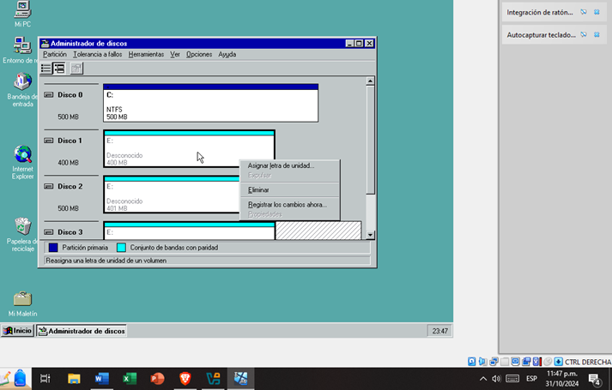Fig. 19. Creación del RAID 5 (No se puede formatear).
Ahora registramos los cambios en los discos yendo a partición y eligiendo registrar los cambios ahora. Nos aparece este mensaje.
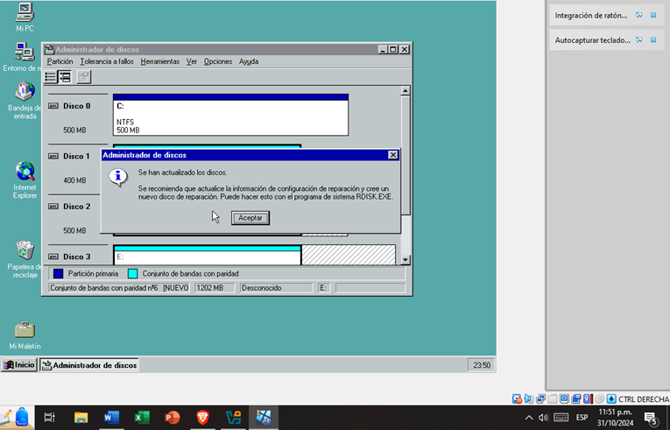Fig. 20. Mensaje de advertencia al detectar otra configuración de discos.
Reiniciamos y formateamos en formato NTFS nuestro RAID 5 luego de que el administrador de discos ya lo reconozca como tal. El nuevo tamaño del disco es 799MB, esto ocurre siempre que se formatea por diferentes motivos, como el tamaño del sistema de archivos, espacios reservados, etc.
Ahora creamos un directorio donde pondremos 4 archivos, pesando 37,3 KB.
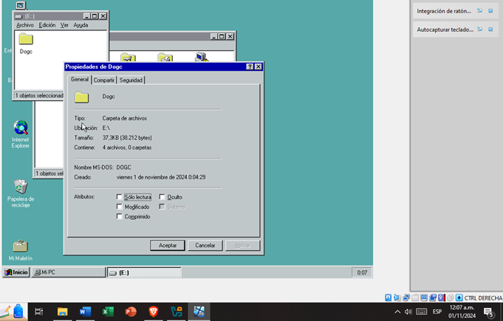Fig. 21. Creación del directorio con los 4 archivos.
Ahora apagamos la máquina virtual. Luego desconectamos uno de los discos (el cuarto disco), volvemos a iniciar la máquina virtual, arranca sin problemas, nos dirigimos nuevamente al directorio, clic en propiedades, no se perdieron o corrompieron dichos archivos, el tamaño sigue siendo el mismo (37,3 KB) y el número de archivos (4) también es el mismo. Esto se debe a la configuración a prueba de fallos del RAID 5, por la paridad.
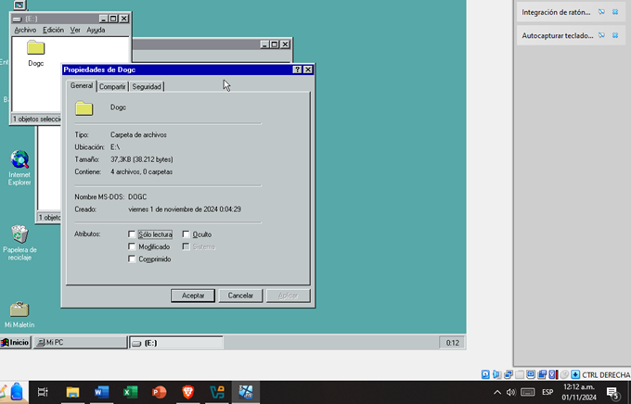Fig. 22. Directorio luego de eliminar un disco del array de discos.
Ejecutamos el administrador de discos, solo nos quedan 2 discos de los 3 que unimos por el RAID 5. El tamaño del disco ahora es de solo 801 MB.
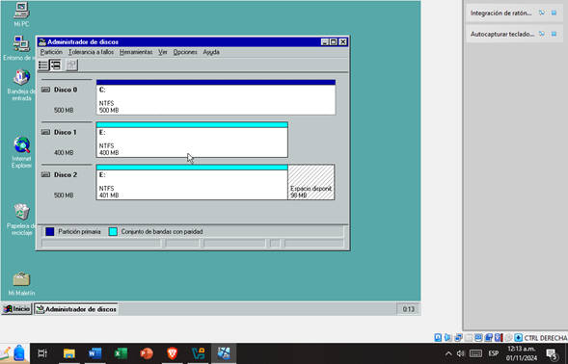Fig. 23. Administrador de discos con solo 2 discos en el RAID.
Volvemos a apagar la máquina virtual, ahora para añadir un quinto disco de 700 MB a la máquina. Volvemos a iniciar y luego ejecutar el administrador de discos. Se detectó otro disco.
El disco anterior (con RAID 5) sigue teniendo 801 MB, ahora presionamos el control y el nuevo disco, tolerancia a fallos y regenerar. Registramos los cambios.
Ahora el disco tiene 1201 MB de capacidad, al momento de reiniciar, todo está correcto, se pueden seguir viendo los archivos sin errores.
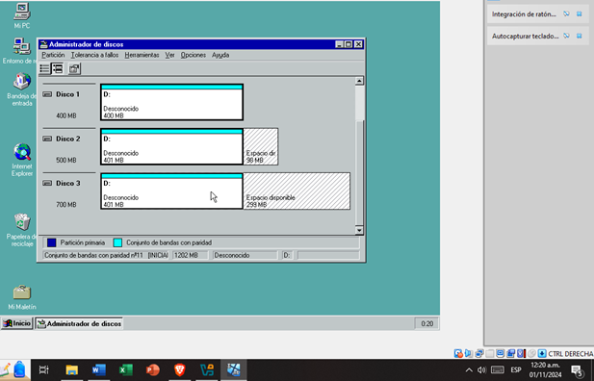Fig. 24. Adición de otro disco a la configuración de RAID 5.

Ejercicio 4
Video: https://youtu.be/vd_i3LaN220
Ahora crearemos una máquina virtual que tendrá instalado Windows 2000 PRO, para lo cual conseguimos su disco de instalación, configuración de 256 MB de memoria y 2.00 GB de almacenamiento. Además de poner a red interna el adaptador de red (nombre de la red DOGC).
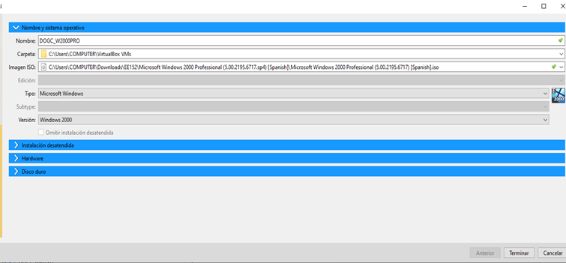Fig. 25. Características de la máquina virtual.
Iniciamos el programa de instalación, damos aceptar, seleccionamos el espacio en disco no particionado y lo formateamos en formato NTFS, terminado el proceso la máquina se reiniciará. Ahora colocamos nuestro nombre completo y organización (FIEE). El nombre del equipo será DOGC_W2000PRO.
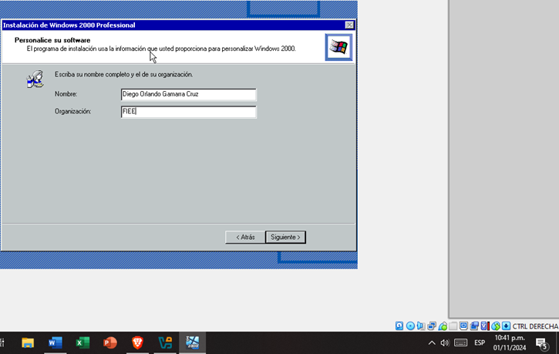Fig. 26. Nombre y organización.
Luego escribimos el nombre del equipo y la contraseña del administrador. Adicionalmente configuramos la zona horaria, fecha y hora.
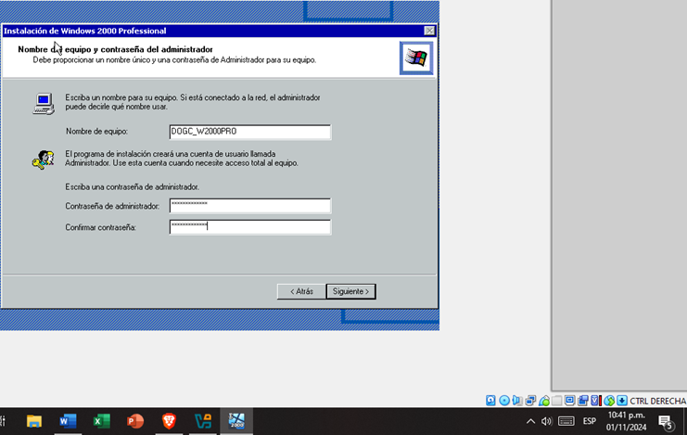Fig. 27. Perfil del administrador (cuenta de administrador).
Elegimos configuración típica y grupo de trabajo, escribimos el nuestro (DOGC).
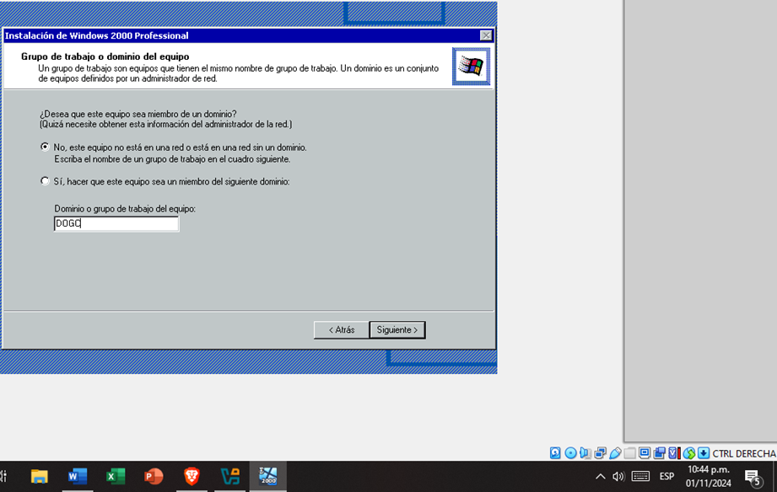Fig. 28. Elección de grupo de trabajo.
Ahora solo esperamos a que termine el guardado de la configuración y la instalación del sistema operativo. Luego cambiamos la resolución de la pantalla a 600x800 pixeles. Adicionalmente instalamos Guest Additions de VirtualBox, iniciamos sesión como administrador y seleccionamos la opción de los usuarios deben escribir su nombre y contraseña para usar el equipo.
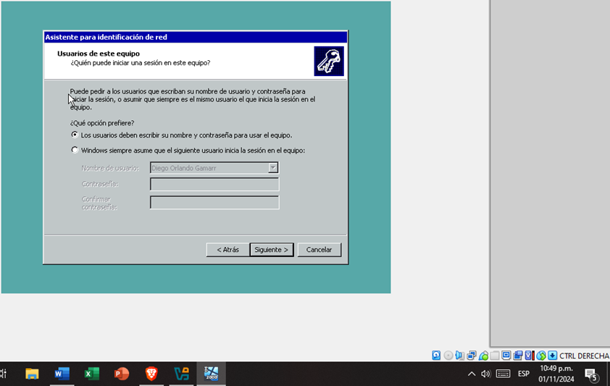Fig. 29. Opción de que los usuarios escribirán su nombre y contraseña para usar el equipo.

Ejercicio 5
Video:https://youtu.be/V_VeaelT8Dc
En el administrador de discos podemos observar todas las unidades de disco duro y CD-ROM que el sistema detecta
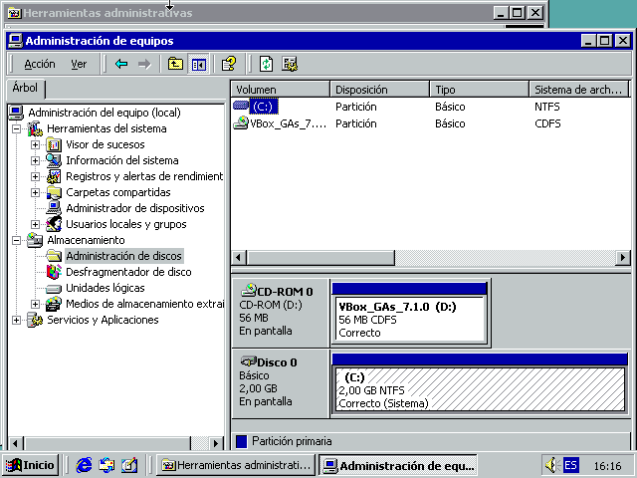
Fig. 30. Administrador de discos
Haciendo clic derecho en el Disco 0 podemos observar que el disco C es del tipo básico.
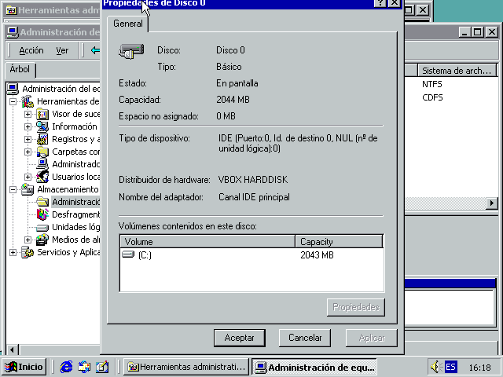
Fig. 31. Propiedades del disco 0

Añadimos un disco duro de 2,5GB en la configuración de la máquina virtual
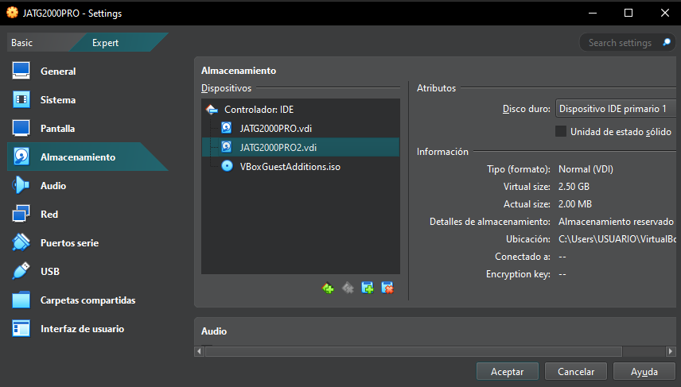
Fig. 31. Dispositivos de almacenamiento de la máquina virtual
Luego de añadir ese disco duro, al ingresar al administrador de discos nos sale la siguiente ventana:
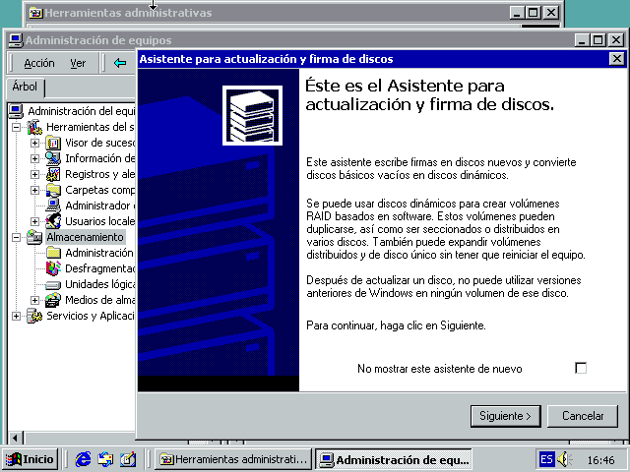
Fig. 32. Asistente para actualización y firma de discos del administrador de discos
Una vez firmado el nuevo disco “Disco 1” se nos muestra de la siguiente manera:
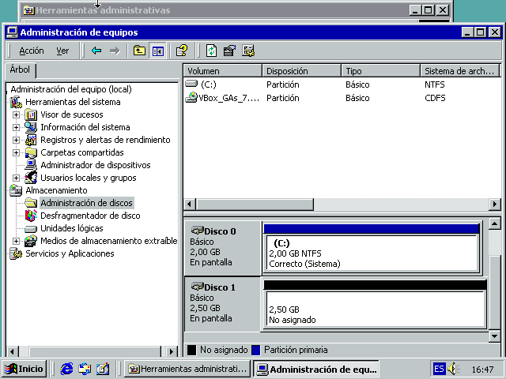
Fig. 33. Administrador de discos con el disco 0 y disco 1
Creamos un volumen simple en el Disco 1 y lo formateamos con el sistema de archivos NTFS.
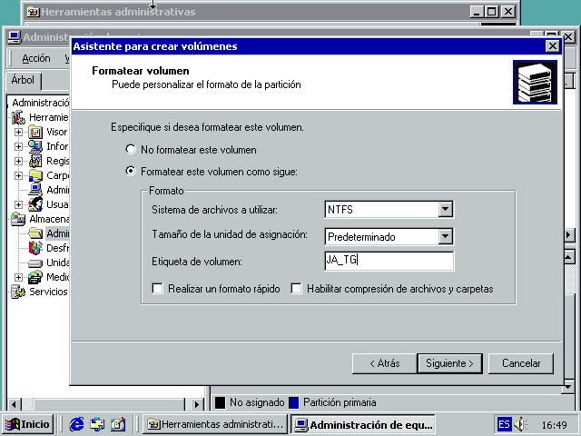
Fig. 34. Configuración de formateo del volumen simple en el disco 1
Completado el paso anterior, se puede observar que el disco 1 está listo para ser usado y tiene una barra de color mostaza indicado la parte del disco 1 que ocupa la unidad “E”
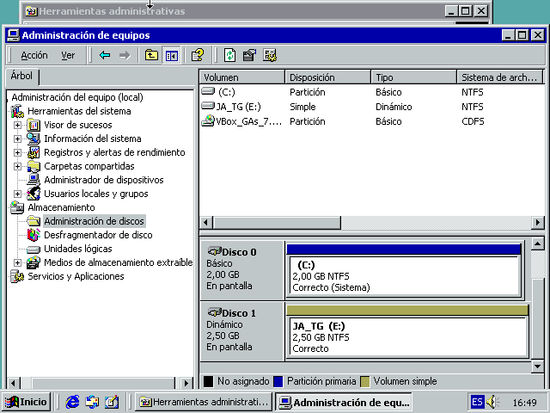
Fig. 35. Administrador de discos con el disco 1 mostrándose en la sección de volúmenes como la unidad “E:”
Creamos una partición extendida en el disco 1 la cual emplea todo el tamaño del disco 1.
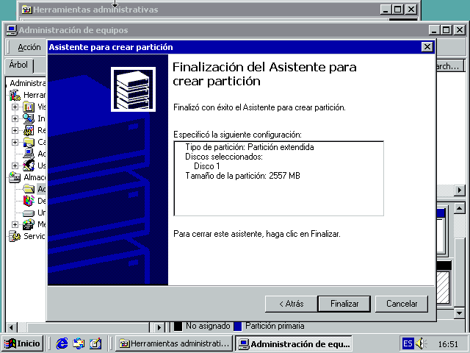
Fig. 36. Configuración de la partición extendida creada en el disco 1
Creamos dentro de esa partición extendida una unidad lógica que emplea todo el tamaño de la partición extendida
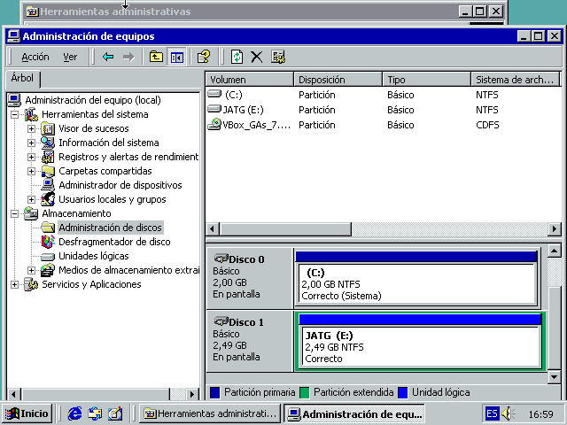
Fig. 37. Administrador de discos con una unidad lógica dentro de la partición extendida
Borramos la partición extendida y la unidad lógica para después convertir el disco 1 a disco dinámico.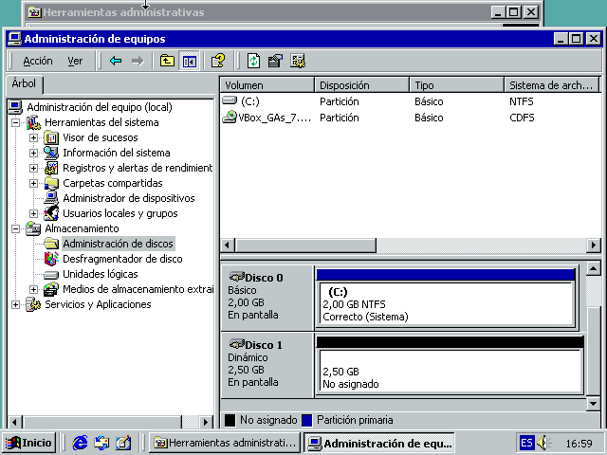
Fig. 38. Administrador de discos con el disco 1 convertido a disco dinámico
Una vez actualizado el disco 0 a disco dinámico, nos marca el volumen del disco 0 como volumen simple.
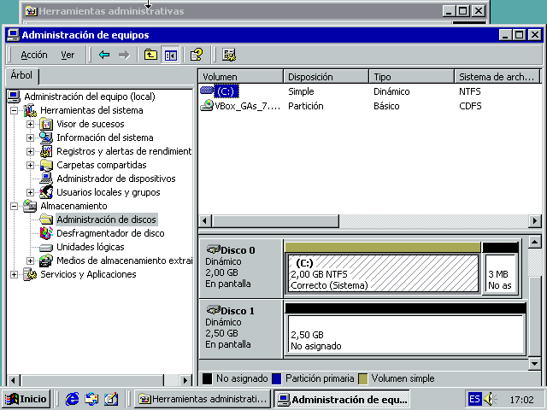
Fig. 39. Administrador de discos con el volumen “C:” del disco 0 marcado como volumen simple
Si deseamos extender el volumen del disco 0 nos salta el siguiente error el cual se debe a que el volumen fue creado inicialmente en un disco básico
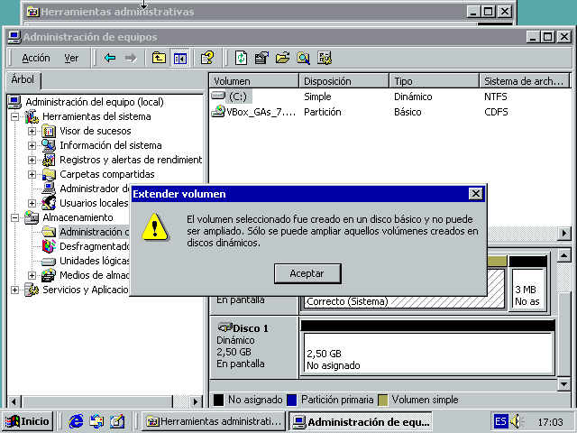
Fig. 40. Error del sistema al tratar de extender el volumen del disco 0
Creamos un volumen simple de etiqueta “JATG” en el disco 0 con un sistema de archivos NTFS el cual está limitado a 3MB.
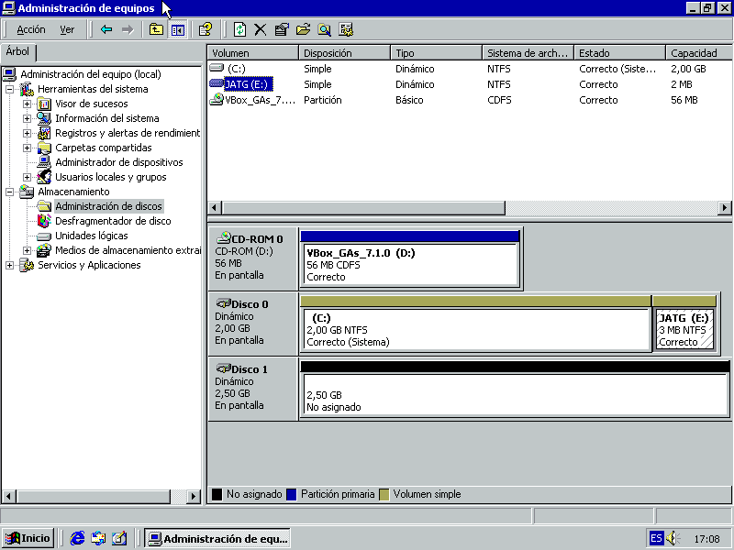
Fig. 41. Administrador de discos con un volumen simple “JATG” de capacidad 3MB
Si creamos un volumen seccionado en el disco 0 ya podemos agregar el disco, si bien todavía tenemos la limitación de 3MB para cada disco
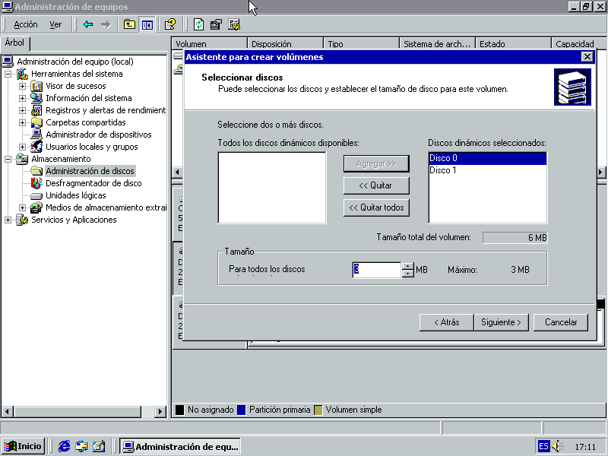
Fig. 42. Creación de un volumen seccionado
Una vez creado el volumen seccionado tenemos las siguientes unidades en el administrador de discos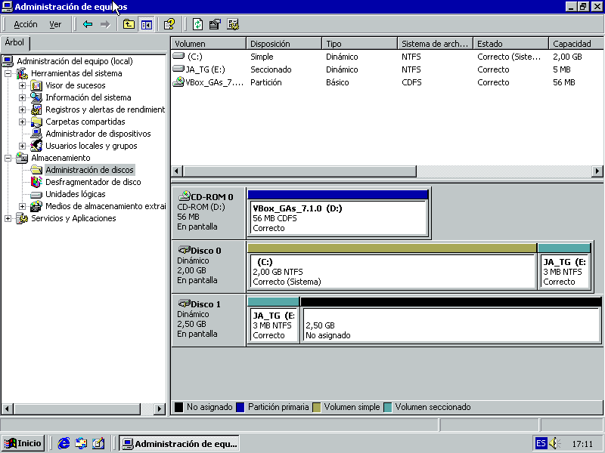Fig. 43. Administrador de discos con el volumen seccionado de capacidad 5MB en la sección de volúmenes
Eliminamos el volumen seccionado y en el disco 0 procedemos a crear un volumen distribuido, el cual se asigna 2559 MB del disco 1 y 3MB del disco 0.
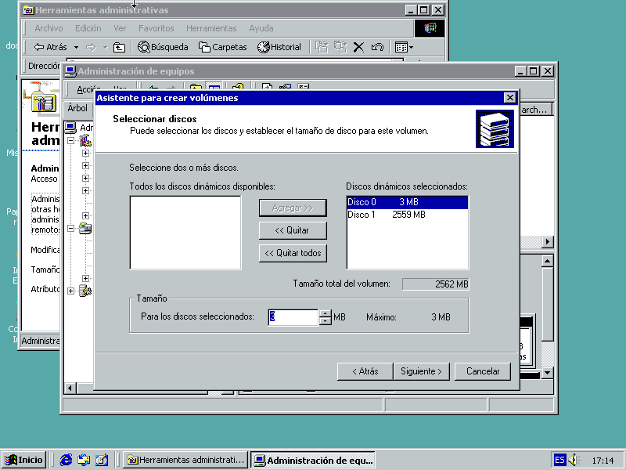
Fig. 44. Creación de un volumen distribuido
Una vez creado el volumen distribuido tenemos las siguientes unidades en el administrador de discos, nótese que el volumen distribuido toma la totalidad del disco 1 a diferencia de lo que sucedió con el volumen seccionado.
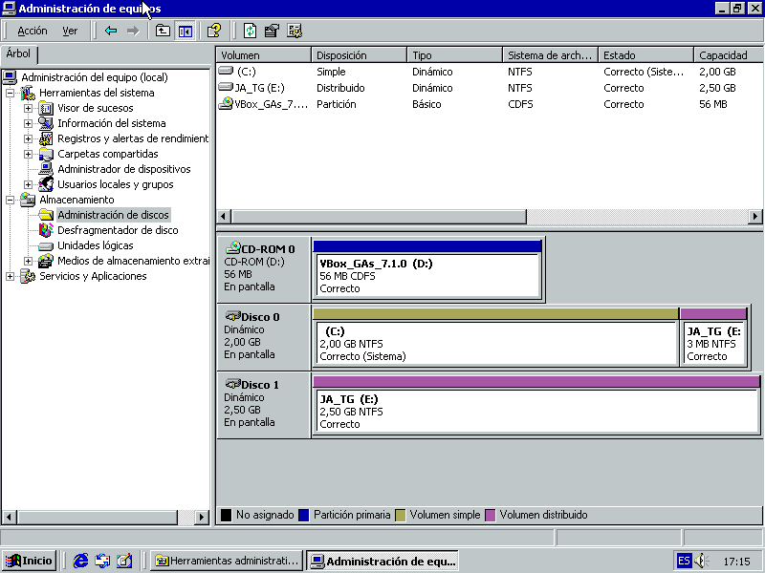
Fig. 45. Administrador de discos con el volumen distribuido “JA_TG” de capacidad 2562 MB en la sección de volúmenes

Ejercicio 6

Video:https://youtu.be/wv60AHs7NPM
Una vez iniciado el instalador primero nos pide configurar el servidor con los datos personales y el nombre de la organización.
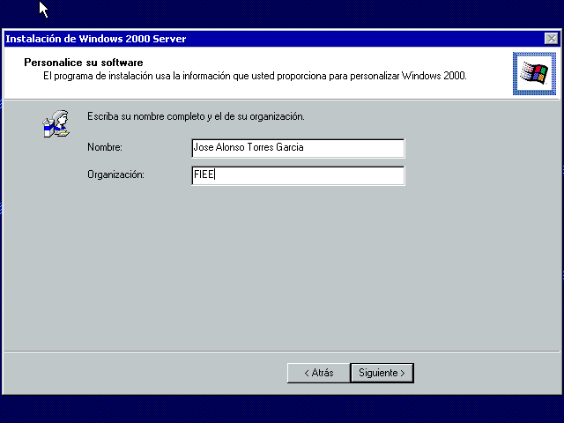
Fig. 46. Nombre del usuario y su organización solicitados por el instalador
Luego ingresamos el nombre de equipo solicitado en la guía
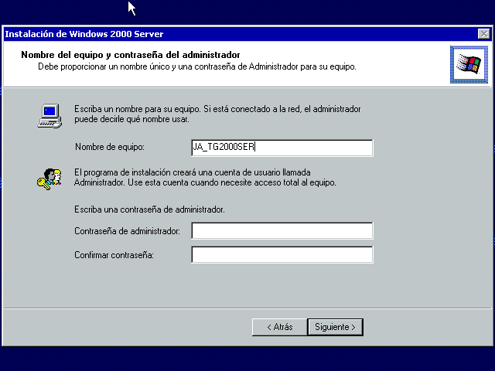
Fig. 47. Nombre y contraseña del administrador en el instalador
El instalador nos pide que marquemos si el equipo es miembro o no de un dominio y el nombre del dominio o grupo de trabajo.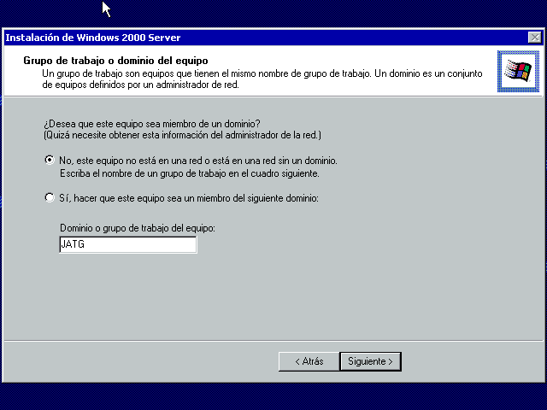
Fig. 48.Configuración básica del grupo de trabajo o dominio en el instalador
Asignamos la dirección IP a 192.168.10.60.
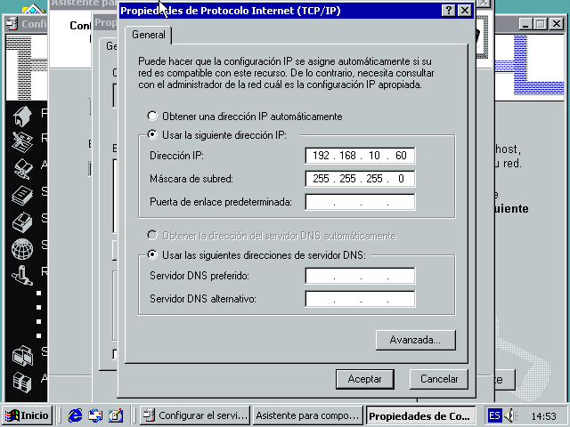
Fig. 49. Configuración del protocolo TCP/IP
Finalmente, utilizamos el comando ping a la dirección asignada para comprobar que la configuración de la dirección IP es la correcta.
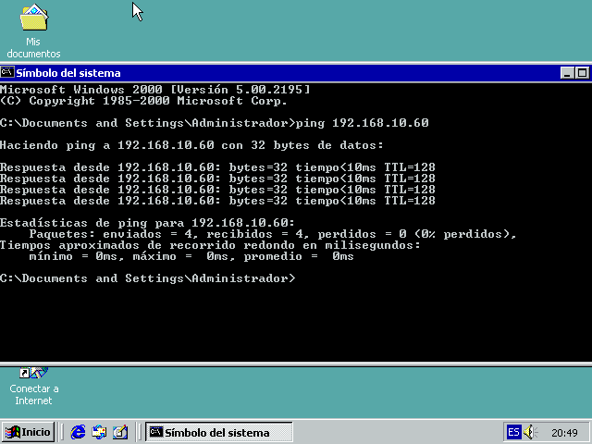
Fig. 50. Símbolo del sistema con el comando ping ejecutado
  - Ejercicio 7

CONFIGURACIÓN DE VOLUMEN SECCIONADO (RAID 0) en Windows 2000 Server.
Proceso completo: https://youtu.be/nm49n5-EJ2M

Para poder crear los 3 discos duros es necesario eliminar la conexión del CD-ROM, esto lo haremos seleccionado el CD-ROM y dando clic el símbolo de eliminar conexión.
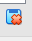Fig. 51. Botón para eliminar la conexión de un disco duro.
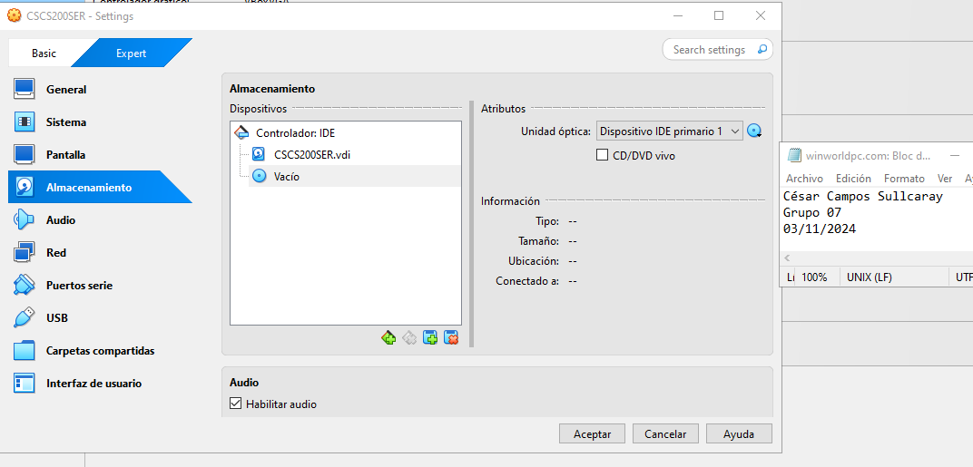
Fig. 52.Ventana de ajustes de almacenamiento de la máquina virtual con el CD-ROM activo.
Una vez eliminado el CD-ROM ya podremos agregar los 3 discos duros adicionales.
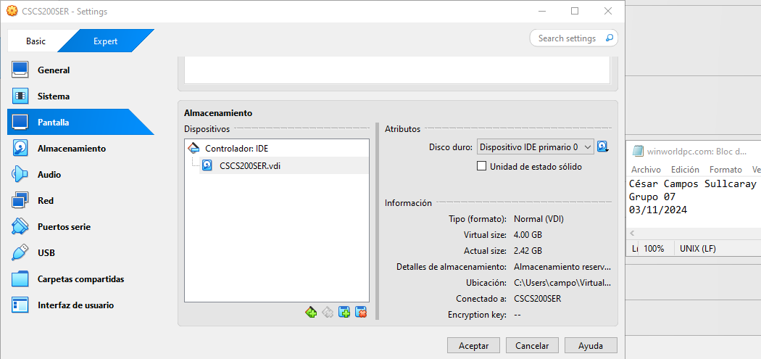Fig. 53. Ajustes de almacenamiento con el CD-ROM eliminado.
Una vez creado los 3 discos duros, contaremos con 4 discos duros donde el primero es el dispositivo IDE primario 0.
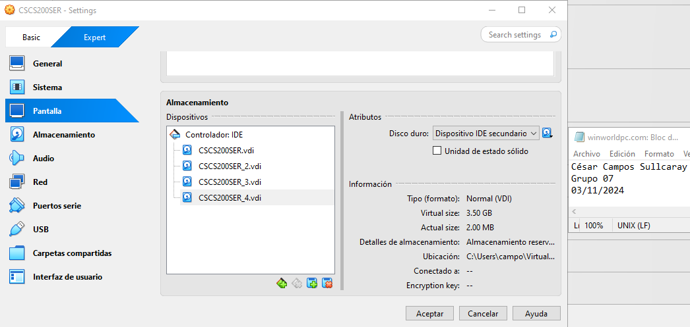
Fig. 54. Agregación de los 3 discos duros adicionales.
Iniciaremos la máquina virtual Windows 2000 Server y daremos clic a inicio > programas > herramientas administrativas > administración de equipos > administración de discos.
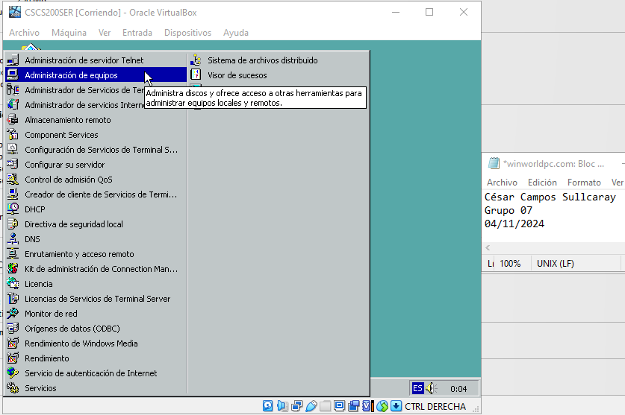
Fig. 55. Botón de administración de equipos.
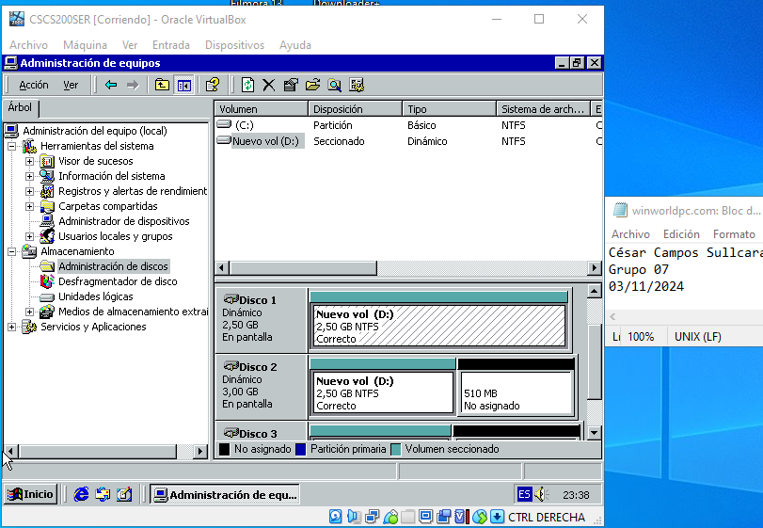
Fig. 56. Selección del administrador de discos.
Una vez en esta ventana se dará clic derecho en el disco 1 > crear volumen > siguiente.
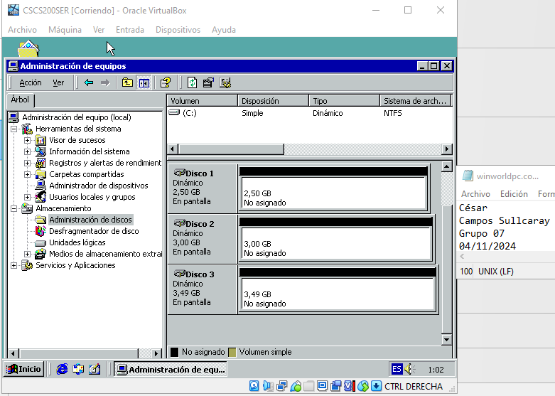
Fig. 57. Visualización de los 3 discos duros adicionales agregados.
En esta ventana seleccionamos el tipo de volumen “volumen seleccionado” > siguiente.
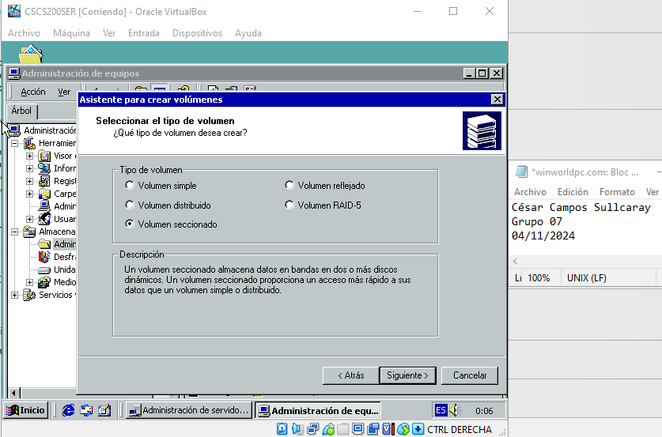
Fig. 58. Selección de la opción “volumen seleccionado” para crear una configuración de discos tipo RAID 0.
Luego agregar los discos 2 y 3 > siguiente > siguiente > siguiente (el sistema de archivos a utilizar, escoger NTFS) > finalizar.
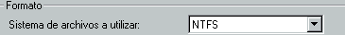
Fig. 59. Elección del sistema de archivos NTFS.
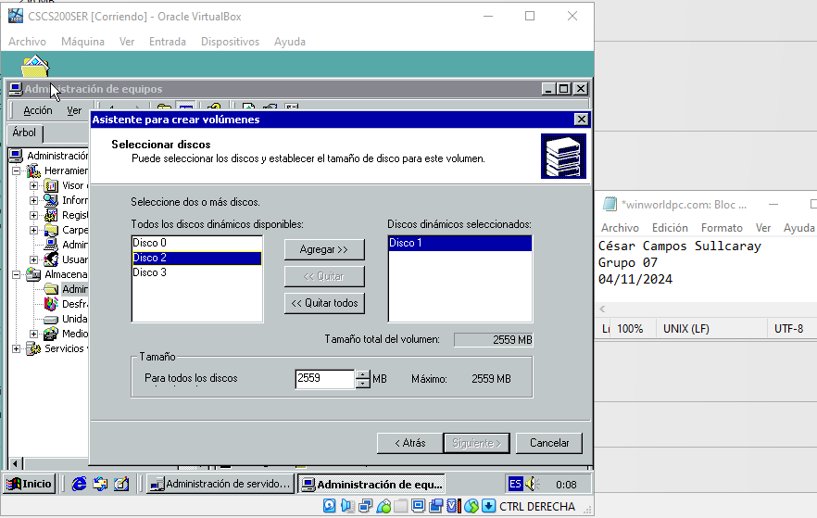
Fig. 60. Agregación de discos duros para la configuración RAID 0.
El resultado es el siguiente con los 3 discos duros configurados como RAID 0.

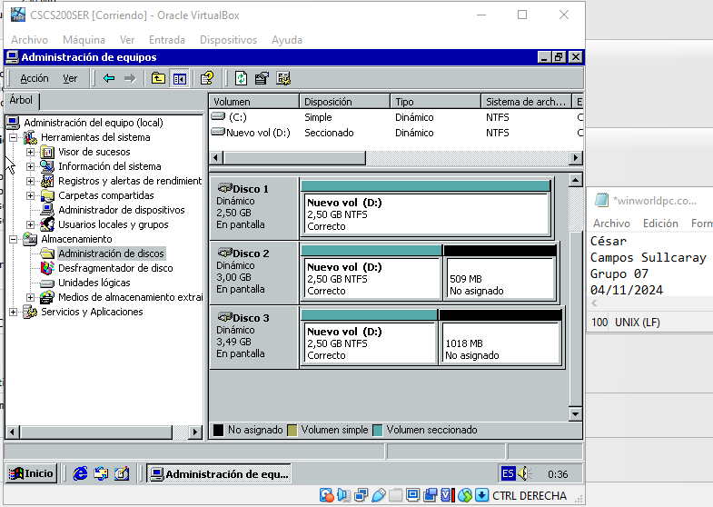
Fig. 61. Visualización de la creación de la configuración RAID 0 de los discos duros.
  - Ejercicio 8
CONFIGURACIÓN DE VOLUMEN REFLEJADO (RAID 1) EN WINDOWS 2000 SERVER.
Proceso completo: https://youtu.be/IYkVpiVe78g

Iniciar la máquina virtual Windows 2000 Server > inicio > programas > herramientas administrativas > administración de equipos.

Fig. 62. Botón de administración de equipos.
Y administración de discos.

Fig.63. Selección del administrador de discos.
Clic derecho al disco 1 > crear volumen > siguiente.

Fig. 64. Visualización de los 3 discos duros adicionales agregados.
Seleccionar el tipo de volumen “Volumen reflejado” > siguiente.
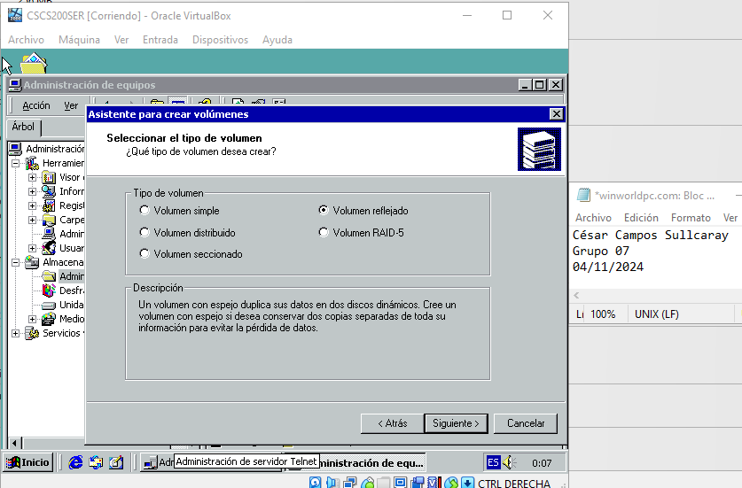
Fig. 65. Selección de la opción “volumen reflejado” para crear una configuración de discos tipo RAID 1.
Agregar el disco 2 > siguiente.


Fig. 66. Agregación de discos duros para la configuración RAID 1.
Formatear el volumen con NTFS > siguiente.

Fig. 67. Elección del sistema de archivos NTFS.
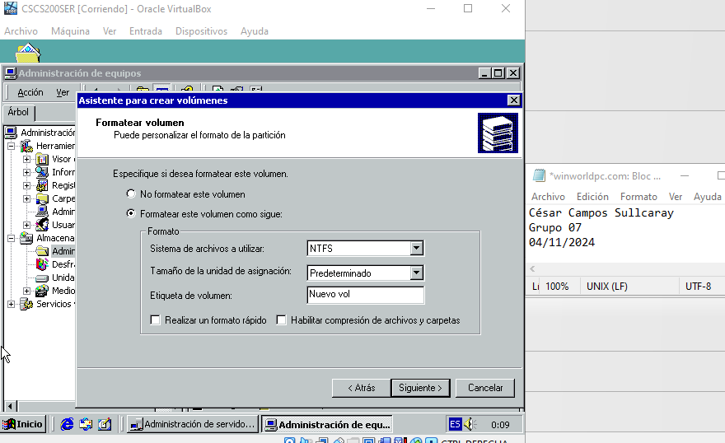
Fig. 68. Ventana para formatear el volumen.
Al finalizar todo lo anterior obtendremos el disco 1 y disco 2 configuradas como RAID 1 (volumen reflejado).
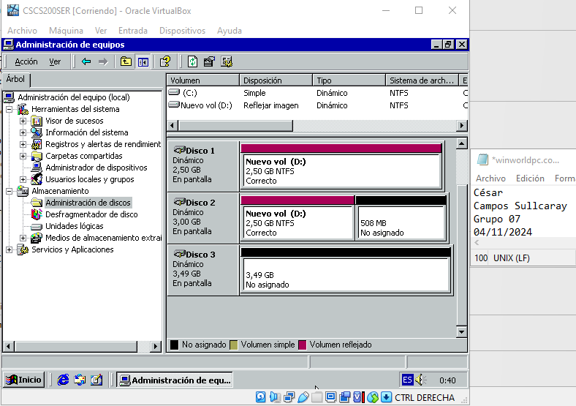
Fig. 69. Visualización de la creación de la configuración RAID 1 de los discos duros.
  - Ejercicio 9
CONFIGURACIÓN DE RAID 5 EN WINDOWS 2000 SERVER.
Proceso completo: https://youtu.be/OiQri_sL5dk

Inicio > programas > herramientas administrativas > administración de equipos.

Fig. 70. Administración de equipos.
Clic a administración de discos.

Fig. 71. Clic a al botón de administración de discos.
Clic derecho al disco 1 > crear volumen.

Fig. 72. Visualización de los 3 discos duros.
Seleccionar el tipo de volumen “Volumen RAID-5” > siguiente.
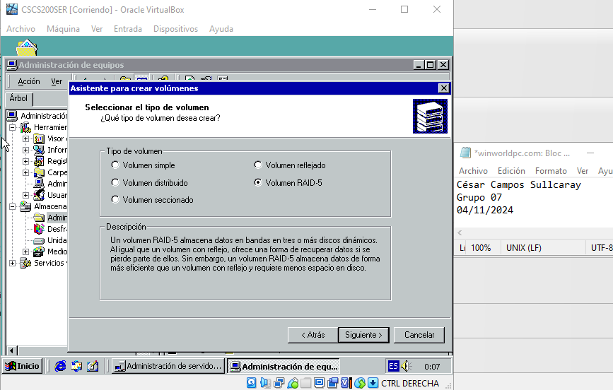
Fig. 73. Selección de la opción “Volumen RAID-5” para crear una configuración de discos tipo RAID-5.
Agregar los discos 2 y 3 > siguiente.

Fig. 74. Agregación de discos duros a la configuración RAID-5.
Formatear el volumen como NTFS > siguiente.

Fig. 75. Formateo del volumen con el sistema de archivos NTFS.
Al finalizar los pasos anteriores obtendremos el disco 1, 2 y 3 configuradas como RAID 5.
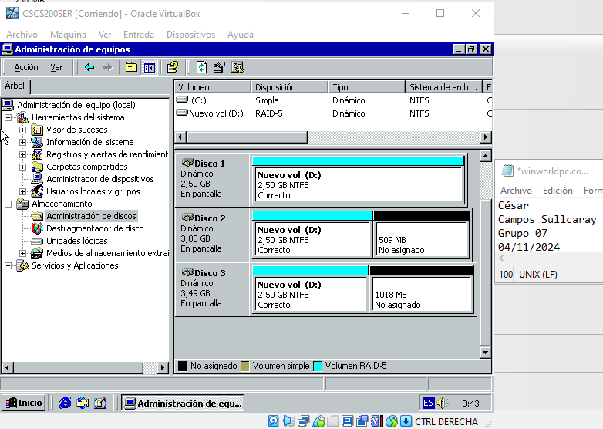
Fig. 76. Visualización de los discos duros configurados como RAID-5.

Conclusiones
En conclusión, durante la creación del volumen reflejado del disco duro 0 o principal con un disco duro cualquiera se requiere que el disco duro 0 sea actualizado a disco dinámico debido a su estructura de almacenamiento ya que los discos dinámicos permiten crear configuraciones avanzadas de almacenamiento.
Una configuración adecuada de RAID es muy útil al momento de almacenar información sin que se pierda, así eliminemos (o se malogren) algunos discos del arreglo, especialmente necesarios al manejar una base de datos compleja e importante.
En el ejercicio 1, la experiencia permitió comprender los procedimientos básicos de configuración en un sistema operativo antiguo, incluyendo la asignación de discos, la creación de un conjunto de bandas (RAID 0) para mejorar el rendimiento y el uso del sistema de archivos NTFS. Al realizar cada paso y adjuntar pantallazos, se pudo ver cómo los discos se integran y funcionan como una unidad lógica única, reflejando los métodos de gestión de almacenamiento de la época. Este ejercicio destacó la complejidad y limitaciones de los sistemas antiguos frente a la flexibilidad y capacidades de los sistemas modernos en cuanto a administración de recursos y opciones de red.

Referencias y Bibliografía
Jorge Sánchez. (1995). Windows 2000 manual de iniciación. Microsoft Corporation. https://irp.cdn-website.com/c4d16642/files/uploaded/Curso%20Enete%20de%20Win%20NT%204%20Server_ylb1l1FMRtiHvGY97NXY.pdf
BORLAND INTERNATIONAL INC.(1992).Windows API Guide. Borland Press.
http://www.bitsavers.org/pdf/borland/Windows_API_Guide_Reference_Volume_3_1992.pdf

